**《圆（3）》学习指南**

**一、学习目标**

1. 根据圆的定义与性质构造辅助圆解决问题，体会圆的工具性.

2. 通过构造辅助圆进一步理解圆的定义与性质.

**二、学习活动**

**【活动一】体会圆的工具性**

如图，在四边形*ABCD*中，*E*为对角线*AC*的中点，∠*ABC*=∠*ADC*=90°，连接*BE*，*DE*，若∠*BAD*=58°，求∠*BED*的度数．

解法一： ∵∠*ADC*=90°，*E*为对角线*AC*的中点，

∴*AE*=*DE*=*CE.*

∴∠*EAD*=∠*ADE*.

∴∠*DEC*=2∠*EAD.*

∵∠*ABC*=90°，*E*为对角线*AC*的中点,

∴*AE*=*BE*=*CE.*

∴∠*EAB*=∠*ABE*.

∴∠*BEC*=2∠*EAB.*

∴∠*BED=*∠*BEC+*∠*DEC*

*=*2∠*EAD+*2∠*EAB=*2(∠*EAD+*∠*EAB*)=2∠*BAD=*116°.



解法二： ∵∠*ADC*=90°，∠*ABC*=90°，

∴*A*，*B*，*C*，*D*四点共圆，*AC*为直径.

∵*E*为对角线*AC*的中点

∴以*E*为圆心，*AE*长为半径作圆.

∵∠*BAD*与∠*DEB*所对的弧都是*，*

∴∠*DEB*=2∠*BAD*=116°

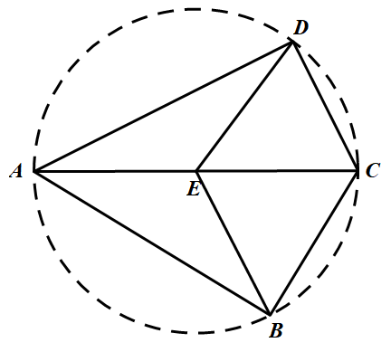

问题1：两种解法推理过程中的依据是什么？

问题2： 你更喜欢哪种方法？为什么？

问题3：如何想到要构造辅助圆解决问题？

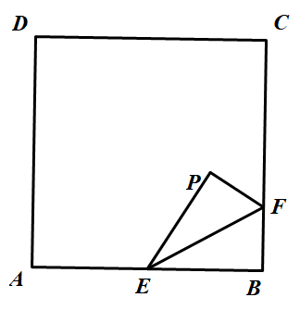**【活动二】通过构造辅助圆解决问题**

例1 如图，在正方形*ABCD*中，边长为2，点*E*是*AB*的中点，点*F*是*BC*边上任意一点，将△*BEF*沿*EF*所在直线折叠得到△*PEF*，连接*CP*，则*CP*的最小值为__________,

*AP*的最小值为__________.

例2 如图，已知∠*AOB*=60°，点*P*为射线*OA*上的一个动点，过点*P*作*PE*⊥*OB*，交*OB*于点*E*，点*D*在∠*AOB*内，且满足∠*DPA*=∠*OPE*，*DP*+*PE*=6.

（1）当*DP*=*PE*时，求*DE*的长；

（2）在点*P*的运动过程中，请判断是否存在一个定点*M*使得*DM*=*ME*，并证明你的判断.

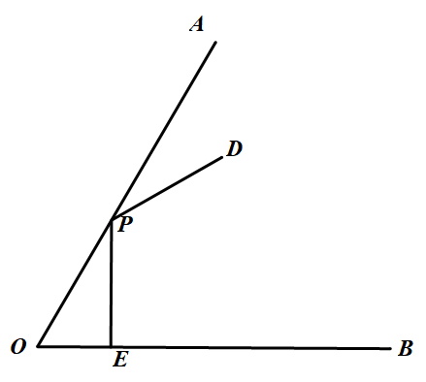

例3 抛物线（）与*x*轴交于*A*（1，0），*B*（4，0）两点，与*y*轴交于*C*（0，2），连接*AC*,*BC*.

（1）求抛物线解析式；

（2）*BC*的垂直平分线交抛物线于*D*，*E*两点，求直线*DE*的解析式；

（3）若点*P*在抛物线的对称轴上，且∠*CPB*=∠*CAB*，求出所有满足条件的*P*点坐标.

**三、反思小结**